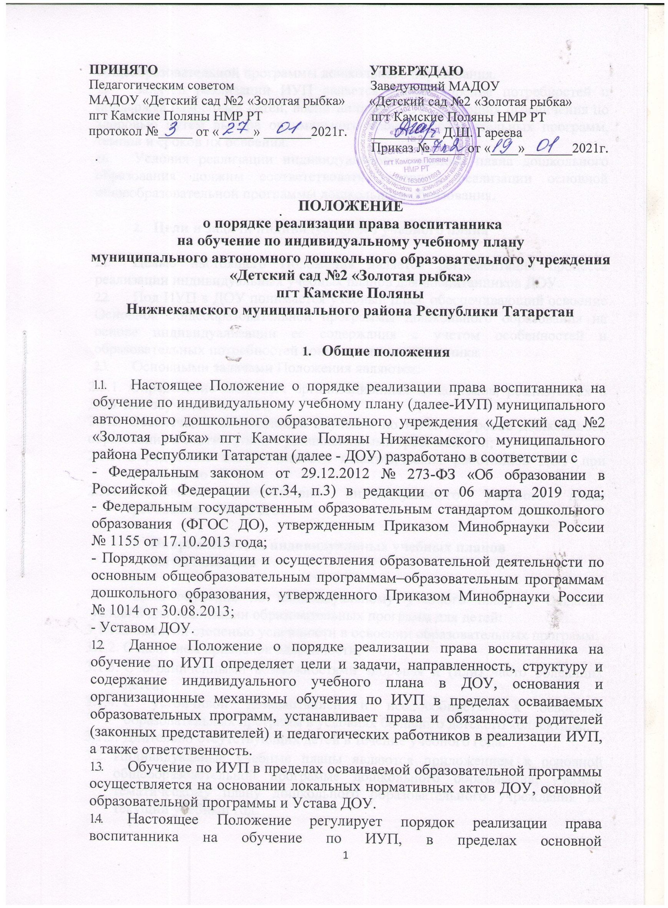

2.Цели и задачи индивидуального учебногоплана

  - Целью настоящего Положения является регламентация процесса реализации индивидуальных учебных планов для воспитанников ДОУ.
  - Под ИУП в ДОУ понимается учебный план, обеспечивающий освоение Основной общеобразовательной программы дошкольного образования на основе индивидуализации ее содержания с учетом особенностей и образовательных потребностей конкретного воспитанника.
  - Основными задачами Положенияявляются:
2.3.1. Определение основных организационных механизмов, реализуемых в ДОУ для обучения поИУП;
2.3.2. Обеспечение возможности обучения по ИУП на уровне дошкольного образования в соответствии с установленнымитребованиями;
    - Определение ответственности педагогических работников ДОУ при обучении поИУП;
    - Обеспечение соответствия индивидуального учебногоплана требованиям ФГОСДО.

- Направленность индивидуальных учебных плановвоспитанников

  - Цель обучения по индивидуальному учебного плану – создание условий для реализации образовательных программ для детей:
3.1.1.С высокой степенью успешности в освоении образовательных программ;
3.1.2. С наличием признаководаренности;
    - С ограниченными возможностями здоровья и (или) часто болеющих детей;
    - С устойчивой дезадаптацией и неспособностью к освоению образовательных программ в условиях большого детского коллектива;
    - Длительно отсутствующих детей в течение учебногогода.
  - Индивидуальные учебные планы являются приложением к основной общеобразовательной программе дошкольного образования, учебно-тематическому плану дошкольного образовательного учреждения на текущий учебныйгод.

- Основания для обучения по ИУП в пределах основных образовательных программ

4.1. Основанием для обучения является: результаты психолого-педагогических обследований; заявления родителей (законных представителей) воспитанников; решение Педагогического совета дошкольного образовательного учреждения; приказ заведующего.

- Организационные механизмы в целях обучения поИУП

  - К основным организационным механизмам, реализуемым в ДОУ, с целью соблюдения права воспитанника на обучение по ИУПотносятся:
    - Информирование родителей (законныхпредставителей) воспитанников о праве детей на обучение поИУП;
    - Выявление особенностей и образовательныхпотребностейвоспитанника, необходимых для разработкиИУП;
    - Разработка Образовательной программы дошкольного образования, включающей в качестве механизма ее реализацииИУП;
    - Разработка индивидуальных образовательных программв соответствии с ИУП дошкольного образовательногоучреждения;
    - Организация обучения по ИУП в строгом соответствии с требованиямиФГОС;
    - Работа внутри педагогического коллектива ДОУ по технологии разработки и реализацииИУП.

- Условия и порядок реализации ИУП в пределах осваиваемых образовательныхпрограмм

  - Занятия по реализации ИУП в ДОУ являются обязательными и регулируются настоящимПоложением.
  - Реализация ИУП осуществляется в рамках учебного плана ДОУ, в соответствии с расписанием занятий, отвечающим совокупному объему учебной нагрузки и свободной деятельности воспитанников.
  - Занятия по ИУП проводятся согласно утвержденного режима работыДОУ;
  - Сокращение количества часов, отведенных на изучение, обозначенное в ИУП основной образовательной программы, недопускается.
  - Нагрузка воспитанников не должна превышать максимального объема нагрузки, определенногоИУП;
  - Итогом изучения являются личные достижения воспитанника, форма которых зависит от вида программы и ее содержания. Это могут быть призовые места, творческие работы воспитанников ит.д.
  - Промежуточные результаты выполнения ИУП отслеживаются старшим воспитателем и являются основанием для коррекцииИУП.

- Права и обязанности родителей (законных представителей) воспитанников и педагогических работников в реализацииИУП

  - Родители (законные представителе) воспитанников имеютправо:
    - Знакомиться с содержанием образования, образовательными технологиями;
    - Получать информацию обо всех видах планируемых обследований детей;
    - Давать согласие на проведение психолого-педагогических обследований, отказаться от такихобследований;
    - Присутствовать при обследовании детей, обсуждении результатов обследования и рекомендаций, полученных по результатам обследования, высказывать свое мнение относительно предлагаемых условий для организации обучения и воспитаниядетей.
  - Родители (законные представители) воспитанниковобязаны:
    - Соблюдать правила внутреннего распорядка в ДОУ, требования локальных нормативныхактов;
    - Уважать честь и достоинство воспитанников и работниковДОУ.
  - Педагогические работники имеютправо:
    - Свободы выбора и использования педагогических обоснованных форм обучения ивоспитания;
    - На творческую инициативу, разработку и применение авторских программ и методов обучения ивоспитания;
    - На выбор учебных пособий, материалов и иных средств обучения и воспитания в соответствии с образовательной программойДОУ;
    - На участие в разработке образовательных программ, в том числе учебных планов, календарных учебных графиков, рабочих учебных предметов, методических материалов и иных компонентов образовательныхпрограмм.
  - Педагогические работникиобязаны:
    - Осуществлять свою деятельность на высоком профессиональном уровне, обеспечивать в полном объеме реализацию образовательной программы в соответствии с утвержденной рабочейпрограммой;
    - Учитывать особенности психофизического развития воспитанников и состояние их здоровья, соблюдать специальные условия, необходимые для получения образования лицами с ОВЗ, взаимодействовать с медицинскимиорганизациями.

- Ответственность

  - Ответственность за реализацию индивидуального учебного плана несут участники образовательных отношений ДОУ в порядке, установленном действующим законодательством РоссийскойФедерации.
  - В ДОУ распорядительным актом заведующего назначается ответственное лицо за координацию работы по индивидуальным учебнымпланам.
  - Ответственное лицо обеспечивает: организацию работы с педагогами по составлению индивидуальных учебных планов в строгом соответствии с ФГОС, контроль соответствия индивидуальных учебных планов ФГОС, взаимодействие с участниками образовательных отношений ДОУ по вопросам составления индивидуальных учебных планов, организацию методического обеспечения по вопросам составления индивидуальных учебных планов, анализ работы в ДОУ по вопросам составления индивидуальных учебных планов и представление его результатов органам управления ДОУ, организацию работы с педагогами по реализации ИУП, контроль реализации ИУП, решение иных вопросов, связанных с реализацией ИУП вДОУ.
  - Лицо, ответственное за координацию работы по индивидуальным учебным планам руководствуется: требованиями действующего законодательства и иных нормативно- правовых актов в сфере образования, распорядительными актами заведующего, Уставом ДОУ, настоящим ПоложениемИУП.

- Заключительныеположения

  - Настоящее Положение о порядке реализации права воспитанников на обучение по ИУП является локальным нормативным актом ДОУ, принимается на педагогическом совете и утверждается приказом заведующего.
  - Все изменения и дополнения оформляются в соответствии с действующим законодательством РоссийскойФедерации.
  - Настоящее Положение принимается на неопределенныйсрок.

